РЕПУБЛИКА СРБИЈА

Основна школа „Душан Даниловић“

Радљевo, 14212 Бргуле, Уб

osradljevo@gmail.com, https://osdusandanilovic.edu.rs

тел/факс 014 471 106

ЛЕТОПИС
(ОД ШКОЛСКЕ 2019/20.ГОДИНЕ)

САДРЖАЈ

- Школска 2019/20.година..................................................................................................2
- Школска 2020/21.година................................................................................................11

Школска 2019/20.година
На почетку школске године у школу је уписано 200 ученика, 141 у матичну школу и 59 ученика у три издвојена одељења. У нижим разредима је 101 ученик а у вишим 99 ученика. Број уписаних ученика је мањи за 13 него претходне школске године.
У односу на прошлу школску годину, број одељења је већи за један и то отварањем одељења трећег разреда у матичној школи.
Број одељења по школама:
У разредној настави – 11:
Једноразредна одељења – 8
Са комбинованом наставом од два разреда – 2
Са комбинованом наставом од три разреда – 1
У предметној настави – 5:
Пети разред – 1
Шести разред – 1
Седми разред – 1
Осми разред – 2
Укупан број одељења у школи је 16.
Број ученика по разредима
ШКОЛА | I | II | III | IV | V | VI | VII | VIII | СВЕГА
Радљево | 12 | 10 | 5 | 15 | 22 | 27 | 23 | 27 | 141
Бргуле | 3 | 6 | 6 | 6 |  |  |  |  | 21
Каленић | 9 | 7 | 8 | 9 |  |  |  |  | 33
Шарбане | 1 | 1 | 3 | / |  |  |  |  | 5
Свега | 25 | 24 | 22 | 30 | 22 | 27 | 23 | 27 | 200

У школи ради 26 наставника, 11 у разредној и 15 у предметној настави. У разредној настави је 8 професора и 3 наставника разредне наставе. Њих 10 има лиценцу. У предметној настави је 11 професора и 4 наставника. У школи ради 0,5 извршилаца на пословима секретара, 1 шеф рачуноводства, 0,5 библиотекара, 1 стручни сарадник-психолог, 0,5 куварица и 5 помоћно-техничког особља. Наставника који имају двојни радни однос је ове школске године 9. Од места становања до школе путује 23 наставника. Директор школе је професор разредне наставе, Светлана Максимовић.
Септембар
02.09.2019.-Након летње паузе, ученици су се вратили у школске клупе. За ђаке прваке организован је свечани дочек а добродошлицу им је поред директорке школе, наставника и учитеља пожелео и председник општине Уб, Дарко Глишић, уручивши им поклоне.
Октобар
07.10.-13.10.2019.-Обележена Дечија недеља под слоганом «Да право свако-дете ужива лако!». Наставници и учитељи су кроз разне активности промовисали здрав и активан развој наше деце (Дечија права-илустрације, спортска такмичења, прављење поклона, маскенбал). У оквиру Дечије недеље и недеље руског филма, ученици су се упознали са руском кинематографијом.
21.10.2019.-Обележен Дан зелене јабуке. Традиционално у матичној школи и свим издвојеним одељењима обележен је и приказан здрав начин живота кроз занимљиве часове и тематски дан.
25.10.2019.-Ученици старијих разреда посетили су Сајам књига у Београду у пратњи наставнице Јадранке Дамјановић.
27.10.2019.-Дан школе-Обележено 177 година од оснивања школе. Свечаности су присуствовали представници локалне самоуправе, основних и средњих школа као и бројни пријатељи школе. Културно-уметнички програм спремила је, са својим ученицима, наставница српског језика, Јадранка Дамјановић са представом «Вашар у Тополи» Д.Ерића.
Новембар
07.11.2019.-Одржано школско такмичење из математике.
08.11.2019.-Дан просветних радника обележен уз свечани ручак
11.11.2019.-Дан примирја у Првом светском рату-нерадан дан
12.11.2019.-Часови по распореду од понедељка
14.11.2019.-Одржана презентација за ученике нижих разреда у матичној школи. Тема је екологија, заштита животне средине, рециклажа. Презентацију и радионицу извела је учитељица Јелена Михаиловић.

Децембар
5.12.2019.- Организован је посебан час у библиотеци за ученике од 5. до 8. разреда. Циљ часа био је да се библиотека приближи нашим ученицима, да се упознају са новим садржајима које нуди школска библиотека, као и да поставе разна питања библиотекару, да лепо проведу време и можда науче нешто ново. Библиотекар, Сања Максимовић Јовановић, припремила је за ученике три радионице (идеална библиотека, питај библиотекара и изреке познатих личности/писаца).
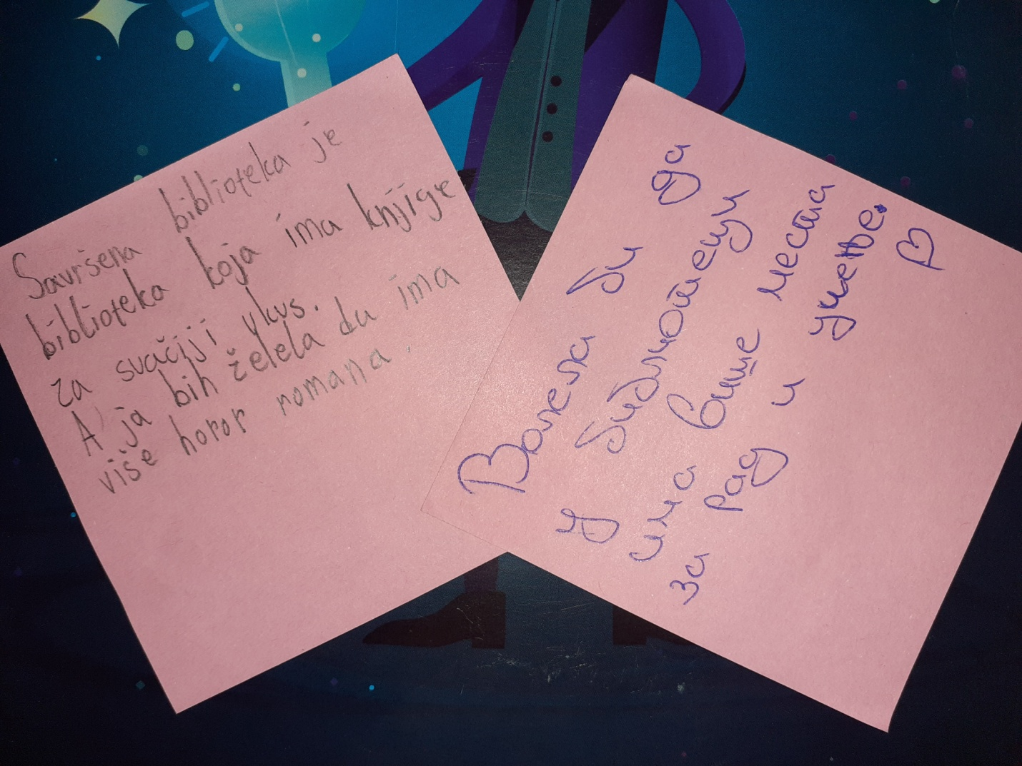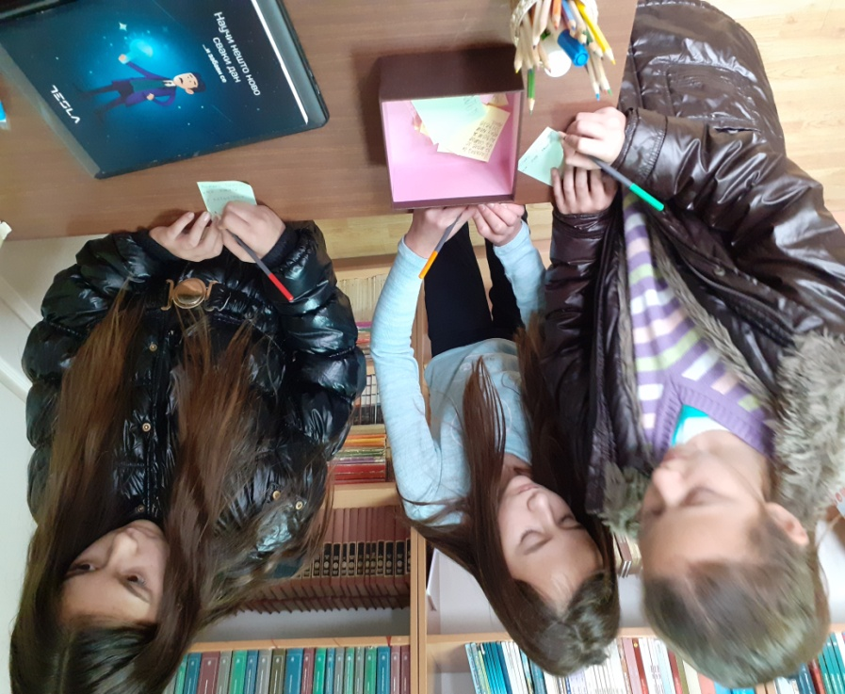
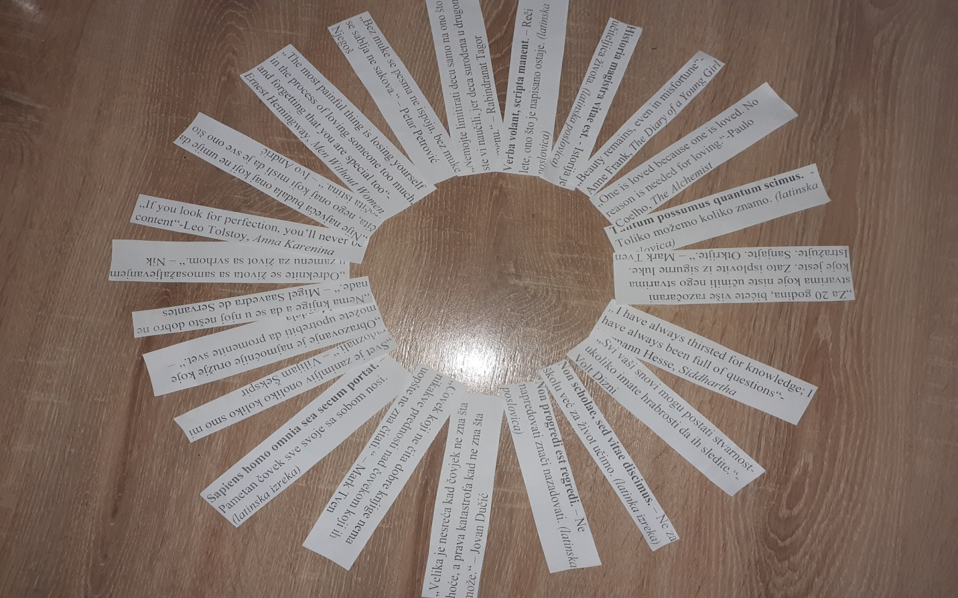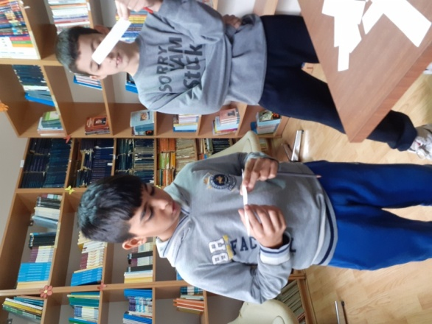

16. и 17.12.2019.-Одржане су две радионице за родитеље «Моје дете и учење». Радионици су присуствовали родитељи ученика од 1. до 4. Разреда. Радионицу водила учитељица Јелена Михаиловић.
21.12.2019.-Ученици виших разреда учествовали су у квизу познавања музике «Музички тобоган» у Мионици. Ученике предводили наставник физичког васпитања, Бојан Камкински, наставница музичке културе, Слободанка Ашковић и директор школе, Светлана Максимовић. Ученици су освојили 3.место.
25.12.2019.-Ученицима из најосетљивијих група подељени су пакети хуманитарне организације «Адра». Позориште «Раша Плаовић» из Уба традиционално је пожелело срећне празнике нашим ученицима представом «Невоље са ирвасима».
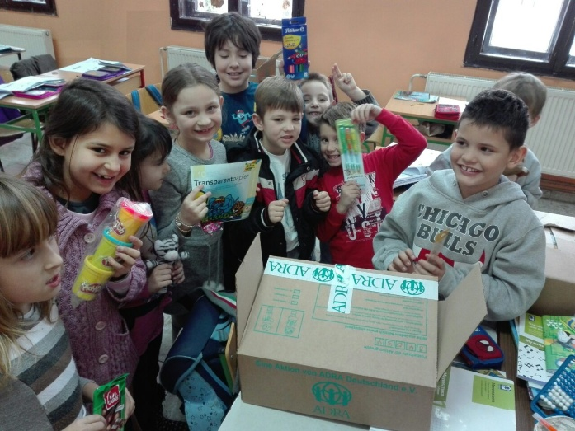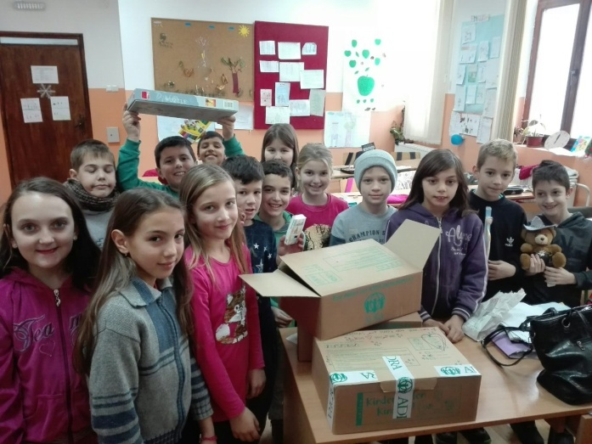
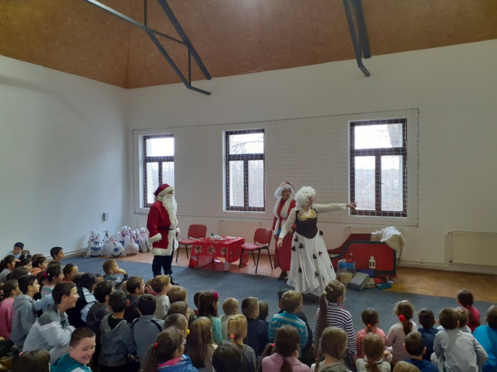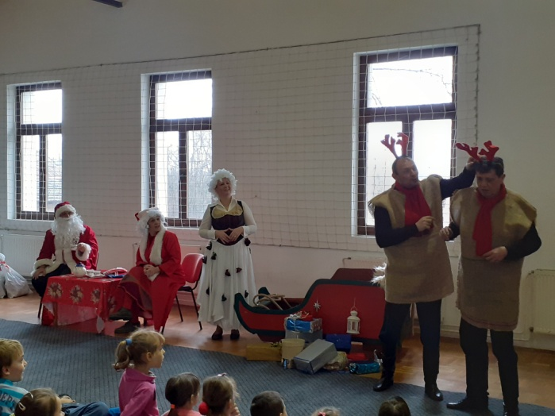

26.12.2019.-Ученици од 1. до 4. разреда су са својим учитељицама представили своје рукотворине на Новогодишњем базару. Родитељи, наставници и пријатељи школе су куповином новогодишњих украса учествовали у хуманитарној акцији за ученике наше школе. Поред продајне изложбе, ученици су све присутне обрадовали са две представе-«Две јелке», у извођењу ученика 1.разреда, и «Нова година», у извођењу ученика од 2. до 4. разреда.

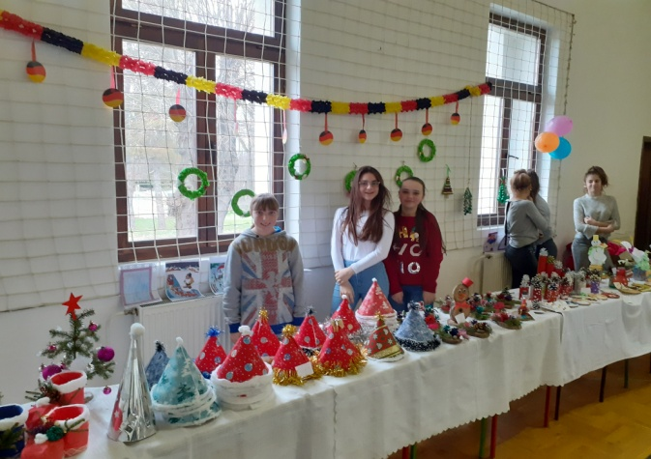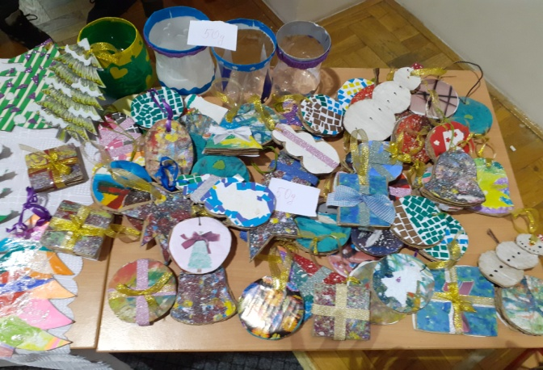
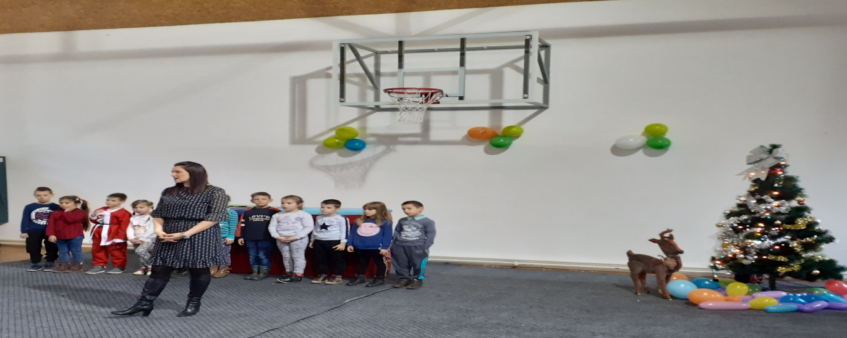
27.12.2019.-Председник општине Уб, Дарко Глишић, обрадовао је ученике нижих разреда новогодишњим пакетићима.
27.12.2019.-08.01.2020.-Новогодишњи распуст
Јануар
27.01.2020.-Обележена школска слава Свети Сава. Ученици од 1.до.4 разреда извели су представу «Најдрагоценији бисер».
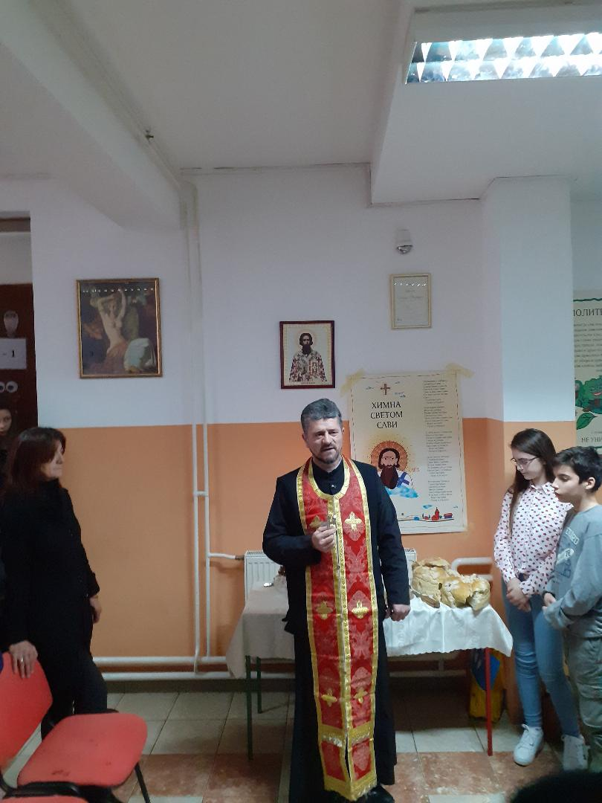
Додељене су награде за запажене резултате наставницима и ученицима школе. Награђени ученици су Ана Вујановић и Катарина Станковић за учешћа на републичком такмичењу, а награђена је и наставница ТИО, Снежана Ђокић, за постигнуте резултате на три републичка такмичења. Подељене су и новчане награде за прва три места у литерарном конкурсу «Св.Сава» које је донирала црква у Радљеву:
1.место-Софија Томић (VIII)
2.место-Тања Вујановић(VIII)
3.место-Ана Марковић (VIII) и Тамара Дивнић (V)
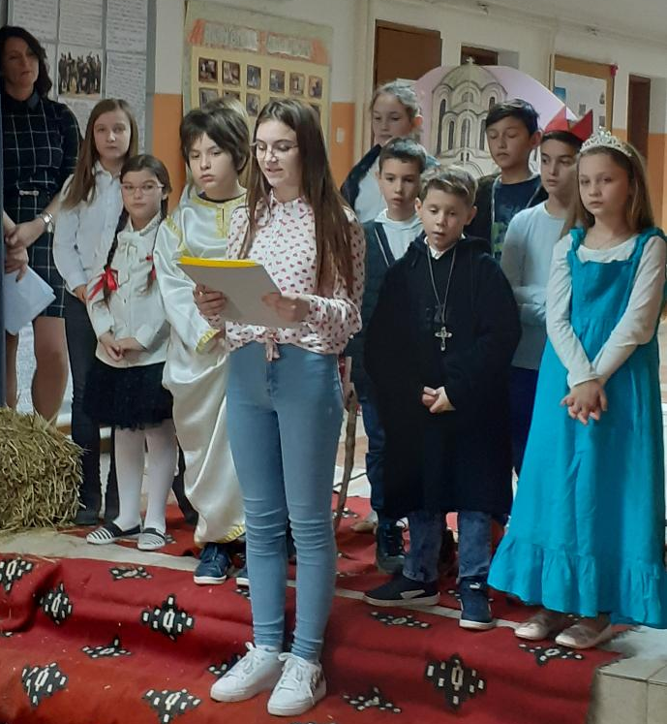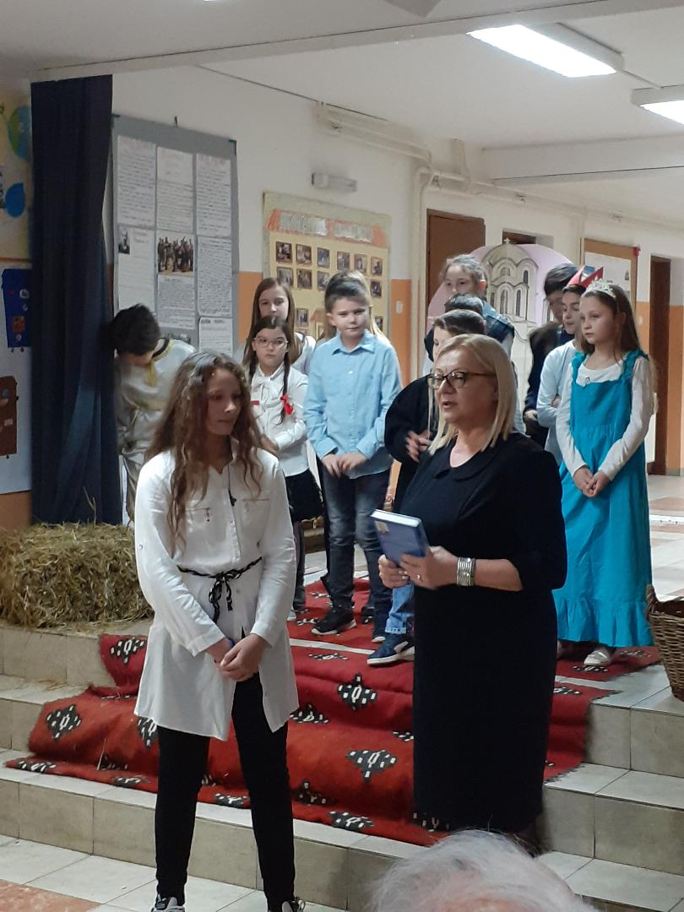

31.01.2020.-Крај наставе у првом полугодишту
31.01.-18.02.2020.-Школски зимски распуст
Фебруар
Фебруарски распуст је продужен до 24.02.2020. због епидемије сезонског грипа.
Март
02.03.-06.03.2020.-Обележена је Недеља лепих порука. Ученици од 5. до 8. разреда су, у сарадњи са библиотекаром, Сањом Максимовић Јовановић, исписивали лепе поруке, углавном везане за другарство, и лепили их на већ припремљен пано. Пано је изложен у холу школе.

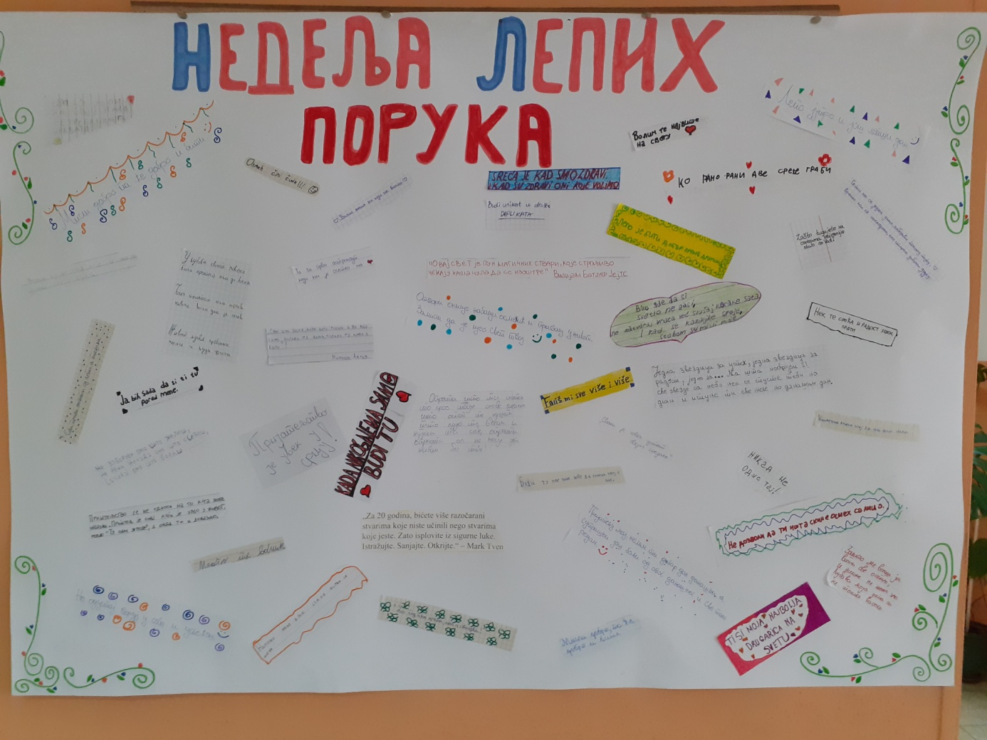

09.03.2020.-Обележен је 8.март-Дан жена. Тим поводом у нашој школи организована је приредба за родитеље. Ученици од 1. до 4. разреда су, са својим учитељицама Марином Ђурђевић, Живаном Ранковић, Јеленом Михаиловић и Слободанком Јовановић, приредили културно-уметнички програм у спортској хали школе. Приредба је почела свечаном добродошлицом родитељима, хором, рецитацијом и представом „Поклон“. Ученици су на часовима ликовне културе правили поклоне које су мајкама и бакама делили после представе. На самом крају, родитељи су учествовали у квизу „Колико познајеш своје дете?“. Водитељи квиза били су наставник физичког васпитања, Бојан Камкински, и учитељица Јелена Михаиловић. Победник квиза је мајка ученице 1.разреда која је на поклон добила књигу. Све је протекло уз музику и у веома пријатној атмосфери.
Био је то још један вид успешне сарадње са родитељима и њиховог учествовања у културном животу школе.
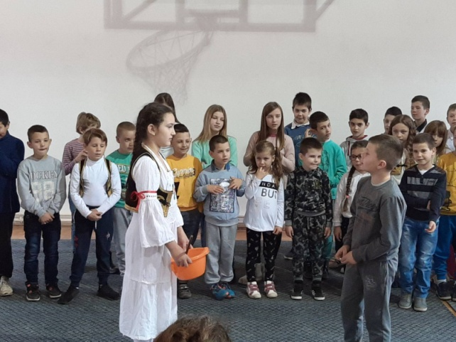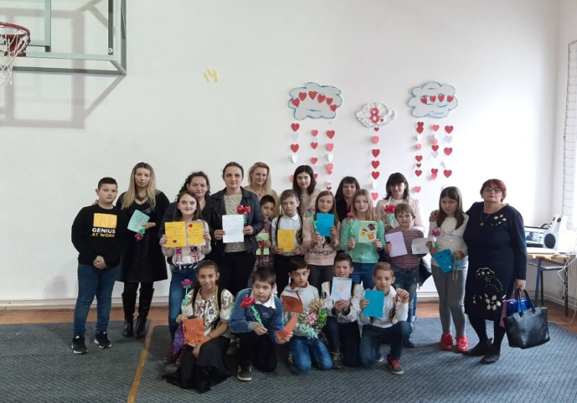
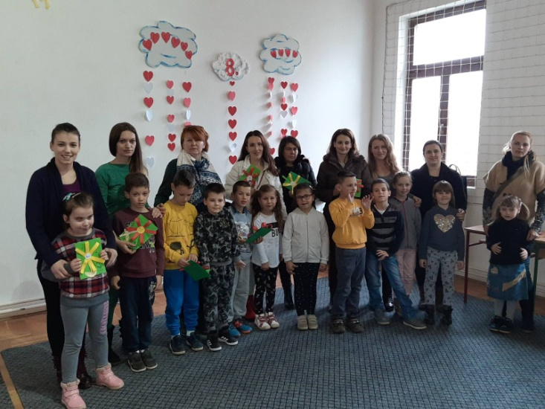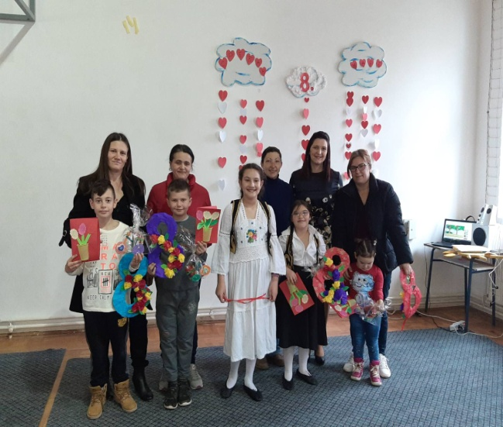
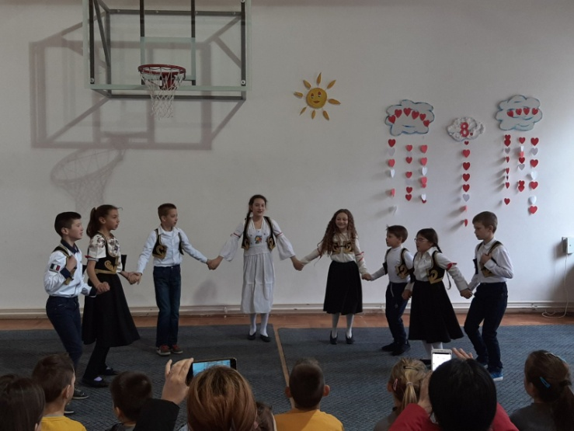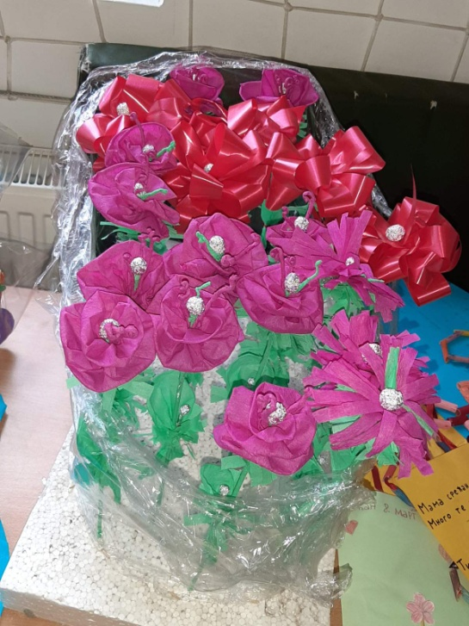

16.03.2020.-Обустава редовне наставе због проглашења ванредног стања услед пандемије вируса Ковид-19. Настава се реализује путем Интернета и наставе на каналима РТС-а (настава на даљину).
Реализација образовно-васпитног рада учењем на даљину је започела 17.марта 2020.године. Ученици су пратили наставу на РТС-у, активности које реализују наставници, преко Вибера и Гугл учионице, и радили домаће задатке. И поред изазова оваквог начина учења, успостављена је комуникација са свим ученицима. Настава је организована у складу са могућностима и наставника и ученика и уз велику подршку родитеља.

Јун
Проглашењем ванредног стања услед епидемије Ковида-19, у периоду од 17.03. до 06.05.2020.године, прекинут је непосредни образовно-васпитни рад у школама а континуитет је обезбеђен остваривањем наставе на даљину. По упутствима МПНТР, школа је организовала о.в.рад од 1.јуна 2020.године.
01.06.-16.06.2020.-организовани су посебни часови наставе на којима су ученици могли да покажу бољи ниво постигнућа из одређене наставне области/теме у оквиру одређеног предмета, програма, активности, односно да поправе оцене-за ученике 8.разреда у периоду од 1. до 5. јуна а за ученике од 5. до 7. разреда од 8. до 15. јуна 2020.
01.06.2020.-Ученици 8.разреда су у школи преузели комбиновани и тест из српског језика, које су решавали код куће.
02.06.2020.-У школи је одржан пробни завршни испит из математике од 8 до 10 часова.
03.06.-15.06.2020.-Одржани су часови припремне наставе за ученике 8.разреда
Од два вуковца, за ђака генерације изабрана је Софија Томић (ученица VIII2 разреда).
17., 18. и 19.06.2020.-Одржан је завршни испит за ученике 8.разреда. Један ученик није се појавио на завршном испиту (Тања Јовановић, ученица VIII1 разреда).
Јул
Сви ученици, осим два ученика, уписали су жељену средњу школу.
Август
31.08.2020.-Одржан пријем ученика 1. и 5. разреда. Ученици и родитељи су се упознали са одељенским старешинама и начином рада у новој школској години.
Резултати ученика на такмичењима у школској 2019/20. години
Техника и технологија (бродомоделарство)-два ученика петог и један ученик шестог разреда пласирали су се на окружно такмичење.
Биологија-три ученика су се пласирала на општинско такмичење од којих се један ученик 8.разреда пласирао на окружно такмичење.
Физика-на општинском такмичењу учествовала су 4 ученика и нико се није пласирао даље.
Француски језик-три ученика 8.разреда пласирала су се на општинско такмичење али нико није прошао даље.
Историја-два ученика 6.разреда пласирала су се на општинско такмичење на ком је један ученик освојио 3.место и пласирао се на окружно такмичење.
Окружна такмичења нису одржана због увођења ванредног стања.

Школска 2020/21. година
На почетку школске године, у школу је уписано 188 ученика, 133 у матичну школу и 55 ученика у три издвојена одељења. У нижим разредима је 88 ученикa а у вишим 100 ученика. Број уписаних ученика је мањи за 12 него претходне школске године.
Укупан број одељења у школи је 16, исто као и претходне школске године.
Број одељења по школама:
У разредној настави – 11:
Једноразредна одељења – 8 (по 4 у матичној школи и ИО Каленић)
Са комбинованом наставом од два разреда – 2 (ИО Бргуле)
Са комбинованом наставом од четири разреда – 1 (ИО Шарбане)
У предметној настави – 5:
Пети разред – 2
Шести разред – 1
Седми разред – 1
Осми разред – 1
У складу са епидемиолошком ситуацијом (Ковид-19) као и са препорукама Министарства просвете, подељена су одељења са више од 20 ученика. То су VII и VIII разред и подељени су у по две групе. По индивидуалном образовном плану наставу похађа 17 ученика и то по измењеним стандардима (ИОП1 и ИОП2).
Број ученика по разредима
ШКОЛА | I | II | III | IV | V | VI | VII | VIII | СВЕГА
Радљево | 7 | 11 | 11 | 5 | 33 | 20 | 25 | 22 | 134
Бргуле | 3 | 3 | 5 | 4 |  |  |  |  | 15
Каленић | 8 | 9 | 7 | 8 |  |  |  |  | 32
Шарбане | 2 | 1 | 1 | 3 |  |  |  |  | 7
Свега | 20 | 24 | 24 | 20 | 33 | 20 | 25 | 22 | 188
У школи ради 26 наставника, 11 у разредној и 15 у предметној настави. У разредној настави је 8 професора и 3 наставника разредне наставе. Њих 10 има лиценцу. У предметној настави је 12 професора и 3 наставника. У школи ради 1 извршилац на пословима секретара, 1 шеф рачуноводства, 0,5 административног радника, 0,5 библиотекара, 1 стручни сарадник-психолог, 0,5 куварица и 4,5 извршиоца на пословима помоћно-техничког особља. Директор школе је професор разредне наставе, Светлана Максимовић.
Наставника који имају двојни радни однос је ове школске године 9 а један наставник ради у три школе. Од места становања до школе путује 23 наставника.
Септембар
01.09.2020.(уторак)- Након летње паузе, ученици су се вратили у школске клупе. За ђаке прваке организован је свечани дочек а добродошлицу су им пожелели директорка школе, наставници и учитељи.
У складу са епидемиолошком ситуацијом, као и са прописима МПНТР, настава се реализује у две смене и часови трају по 30 минута. Прва смена почиње у 7.30 и похађају је ученици другог образовног циклуса. Настава се завршава у 11.05. Друга смена, коју похађају ученици првог образовног циклуса, почиње у 12.00 а завршава се у 14.25. Велики одмор је у обе смене после трећег часа. Настава у ИО почиње у 8.00 часова и завршава се у 10.25.
Од ове школске године, школа је ушла у програм обогаћеног једносменског рада са циљем пружања додатне подршке ученицима, након завршетка наставе. Норма од 100% подељена је на матичну школу (60%) и ИО Каленић (40%). Ангажовано је 10 наставника и свако је представио по један пројекат за који су се заинтересовани ученици опредељивали. На пројектима ће се радити током године, по 2 сата на недељном нивоу. Програми су добро осмишљени и око 60% ученика је радо прихватило све што им је представљено. У складу са одлукама МПНТР, због пандемије Ковида-19, од почетка школске године, одабрани наставници ће остајати са ученицима и пружати им додатну подршку и помоћ у савладавању градива.
15.09.2020.-Одржана је прва седница Наставничког већа у овој школској години, Школски одбор и Савет родитеља. Поред редовних тачки дневног реда, усвојени су Извештај о раду школе за 2019/20.годину, као и Годишњи план рада школе за 2020/21.годину.
23.09.2020.-Обележен је Европски дан језика. У току обогаћеног једносменског рада, учитељица Јелена Михаиловић је ученике 5.разреда упознала са важношћу овог дана, објаснивши им шта овај дан представља и од када се обележава. Ученици су разговарали о употреби и значењу жаргона у нашем језику па су испод сваког жаргонског израза, на већ постављеном паноу, лепили цедуљице са значењем истог. Представљена им је још једна занимљивост а то је рад и дело Леонарда да Винчија, односно начин на који је шифровао своје белешке (одраз у огледалу). Ученицима је било најзанимљивије док су покушавали да, гледајући у огледало, напишу своје име на папиру.
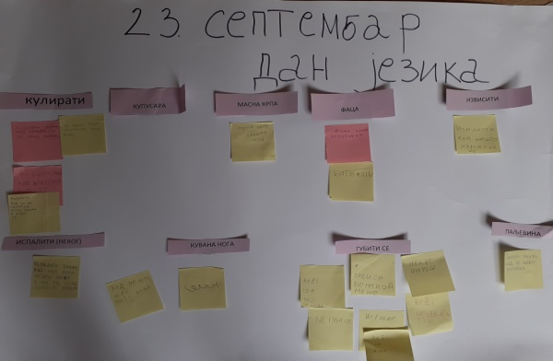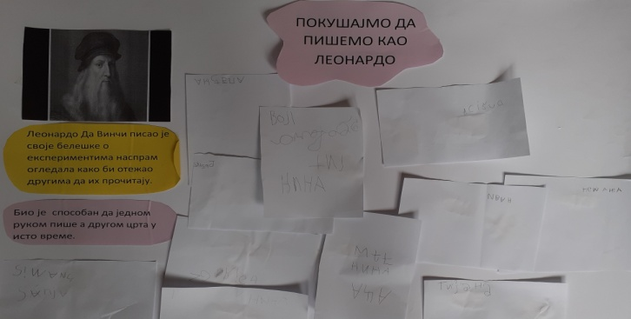
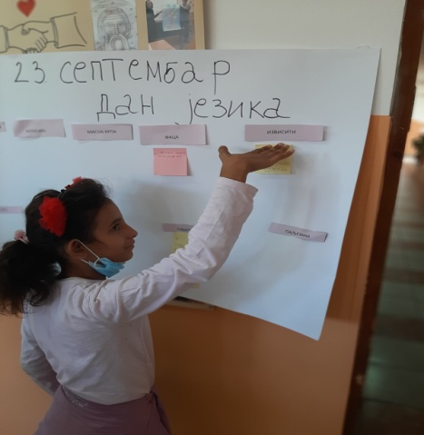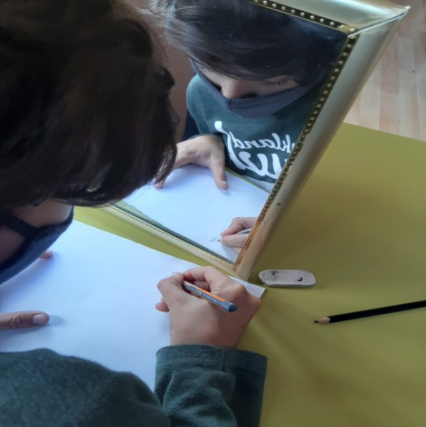
Такође, учитељица Јелена се осврнула и на Међународни дан писмености који се обележава 8.септембра. Осим у изради постера, који је изложен испред библиотеке, ученици су учествовали и у јавној анкети везаној за уобичајене правописне грешке и колико често их праве.
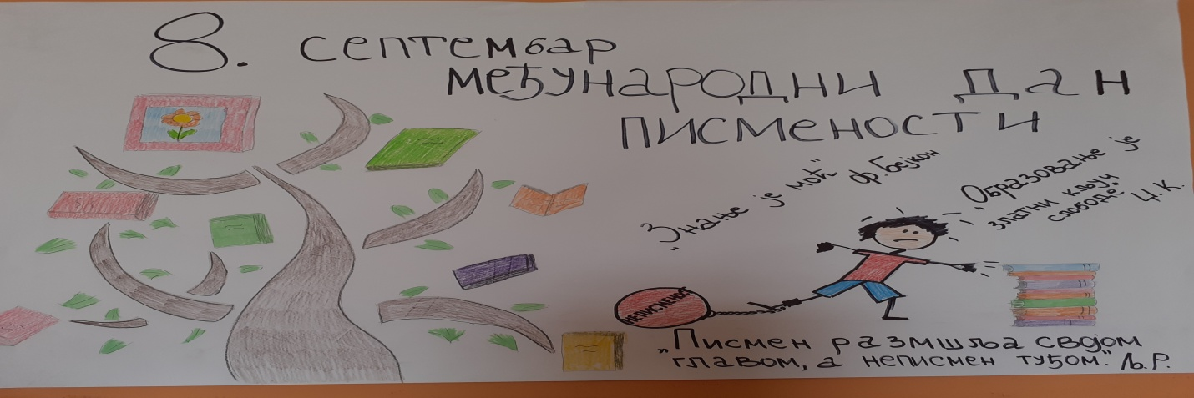
Школу је посетила и санитарна инспекција. Прегледане су све просторије школе и хигијена а посебна пажња је посвећена поштовању правилника МПНТР о понашању током пандемије Ковида-19 (ношење маски, дезинфекција руку, просторија и сл.).
30.09.2020.-Одржани састанци Стручних већа и актива.
Октобар
01.10.2020.-Одржани састанци тимова. Такође, две учитељице, Јелена Михаиловић и Љиљана Петровић, су са својим ученицима обележиле Међународни дан интелигенције (који је уједно и дан оснивања МЕНСЕ) кроз разне активности. Њихови радови ушли су у ужи избор као примери добре праксе на такмичењу МЕНСЕ а коначна одлука о победнику биће објављена 7.новембра.
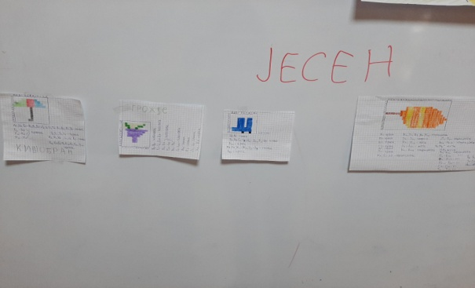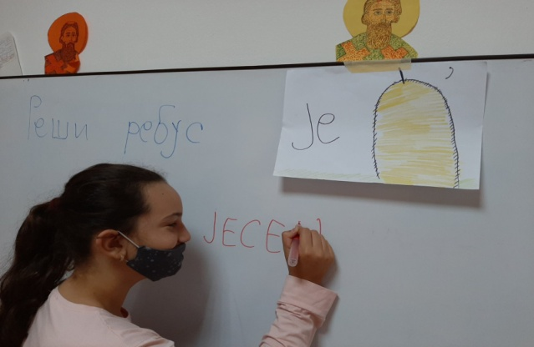
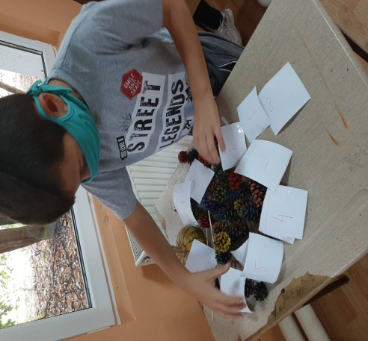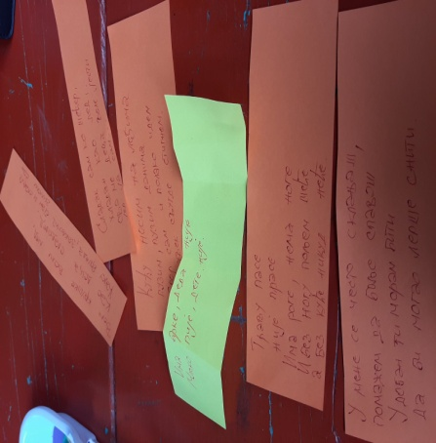
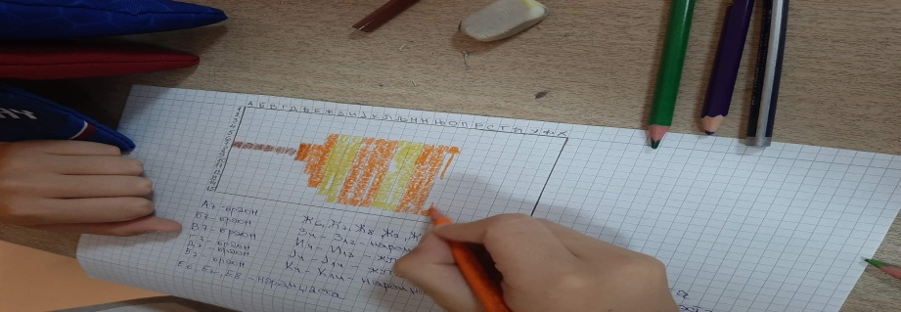
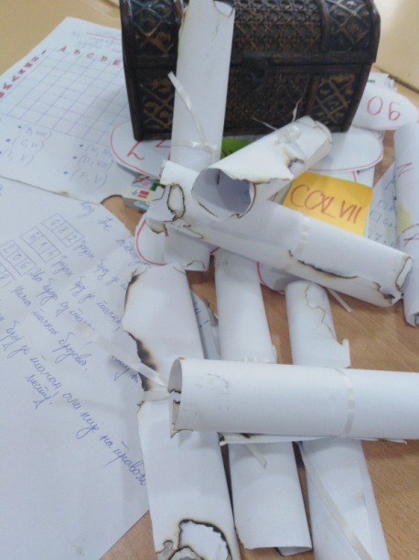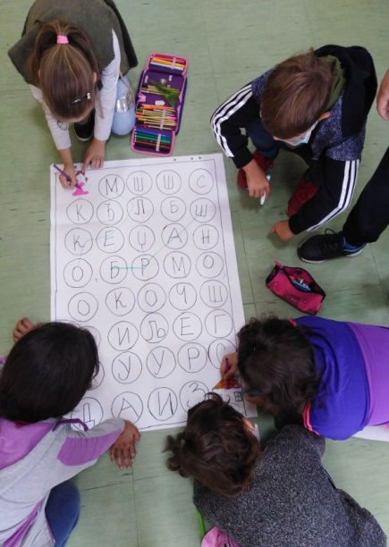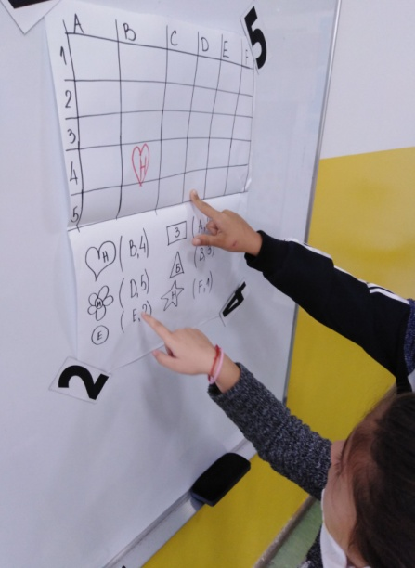
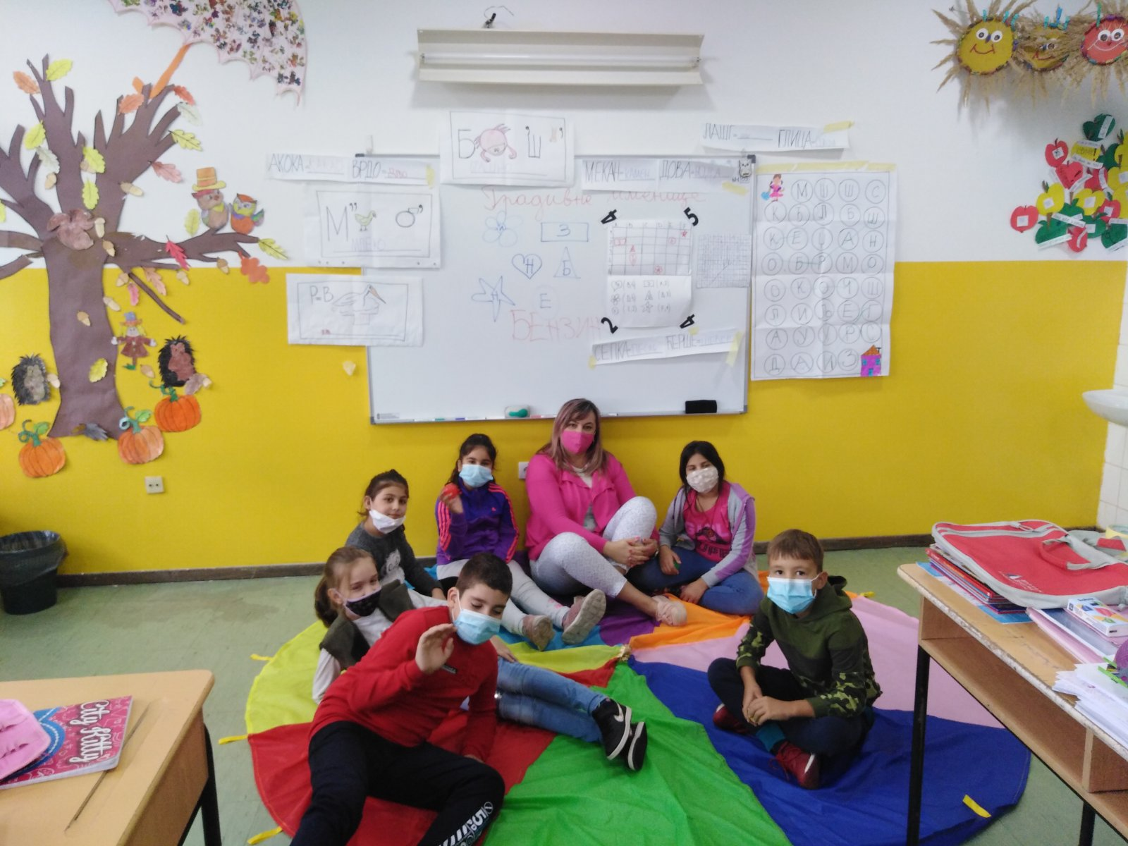

02.10.2020.-Одржан састанак Педагошког колегијума
05.10.-09.10.2020.-Одржани систематски прегледи ученика и то по следећем распореду: понедељак VII разред, уторак V разред, среда I и III разред (матична школа), четвртак I и III разред (ИО Каленић), петак I и III разред (ИО Бргуле и ИО Шарбане).
05.10.-11.10.2020.-Обележена Дечија недеља под слоганом „Подељена срећа два пута је већа!“. Наставници и учитељи су кроз разне активности (упознавање са Конвенцијом о правима детета, спортски дан, рециклажа, деца и образовање, израда паноа са правима детета) промовисали циљеве Дечије недеље (права и потребе деце, одговорност породице, школе и државе у заштити и остваривању права деце, активно учествовање деце у доношењу одлука које их се тичу, покретање иницијатива и акција које ће доприносити побољшању положаја деце у Србији и остваривању њихових права). Активности током Дечије недеље реализоване су у складу са тренутном епидемиолошком ситуацијом.
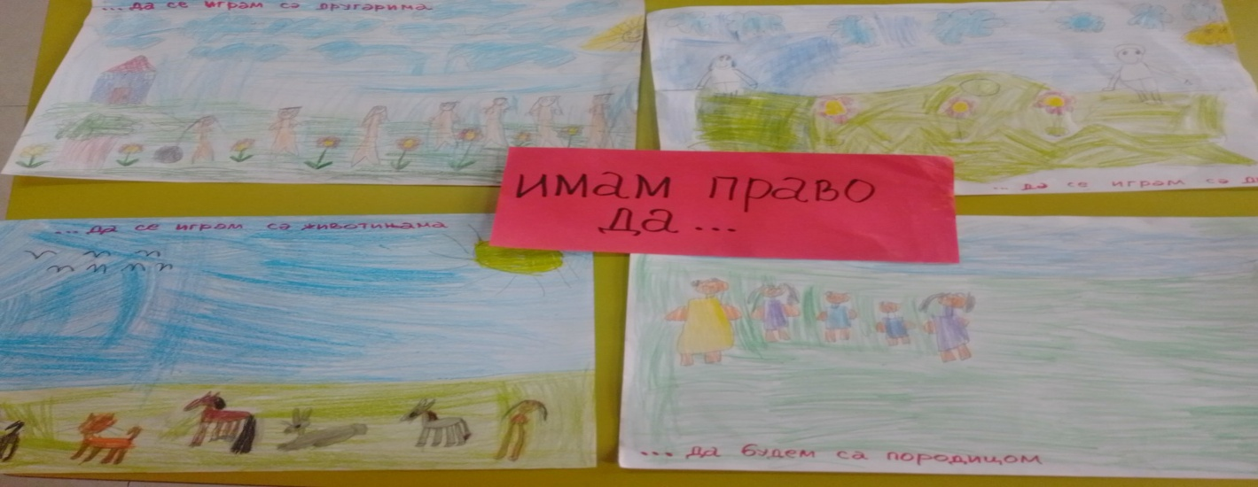
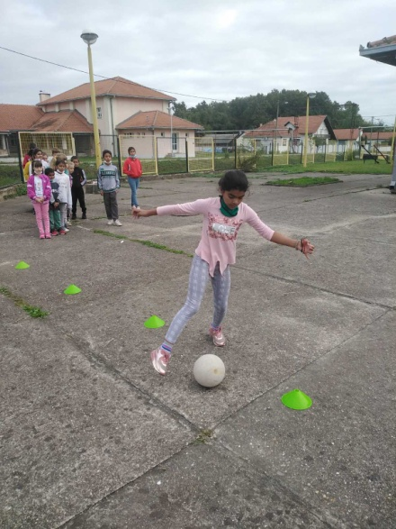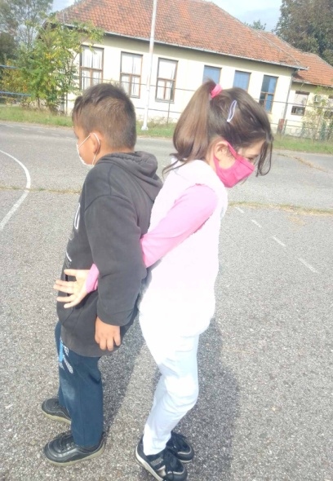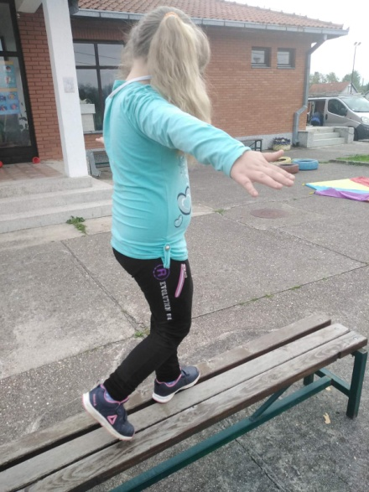
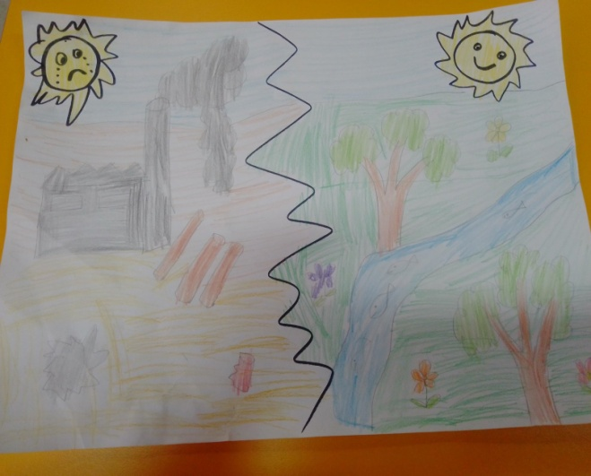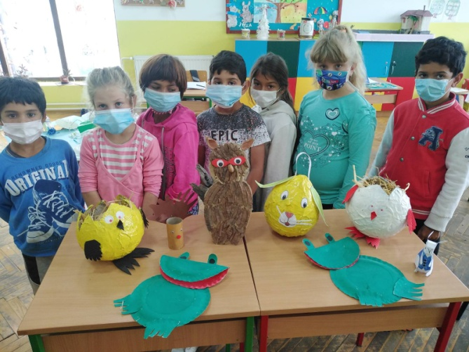
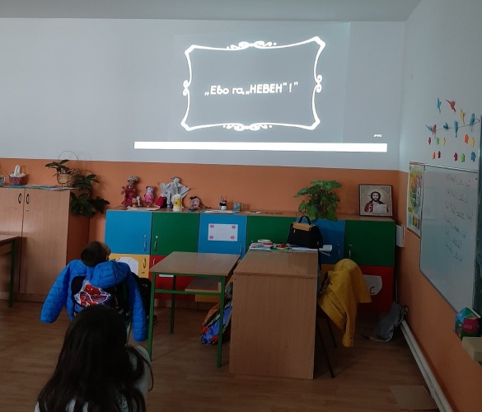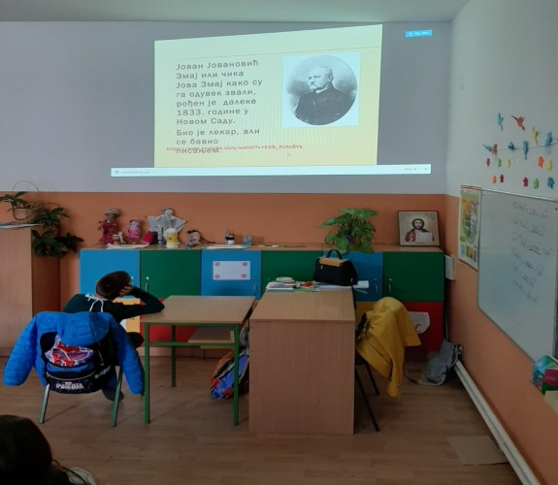
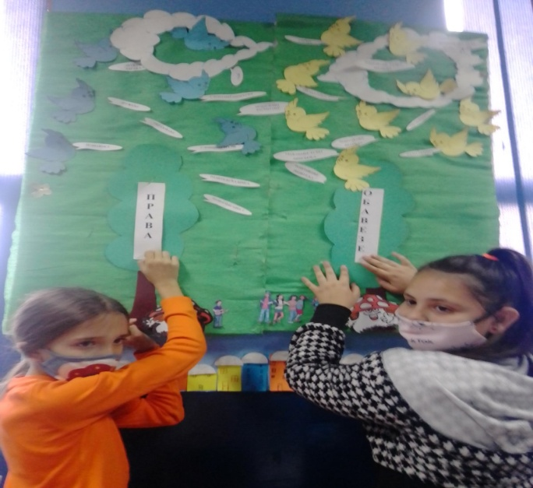
09.10.2020.-Последњег дана Дечије недеље, у ИО Каленић стигао је пакет књига за библиотеку од О.Ш.“22.децембар“ из Станчића. Да је подељена срећа два пута већа, што је и мото овогодишње Дечије недеље, доказали су ученици ове школе са учитељицом Катарином Јевтић, који су из своје библиотеке издвојили неколико наслова и послали их својим вршњацима у Каленић.
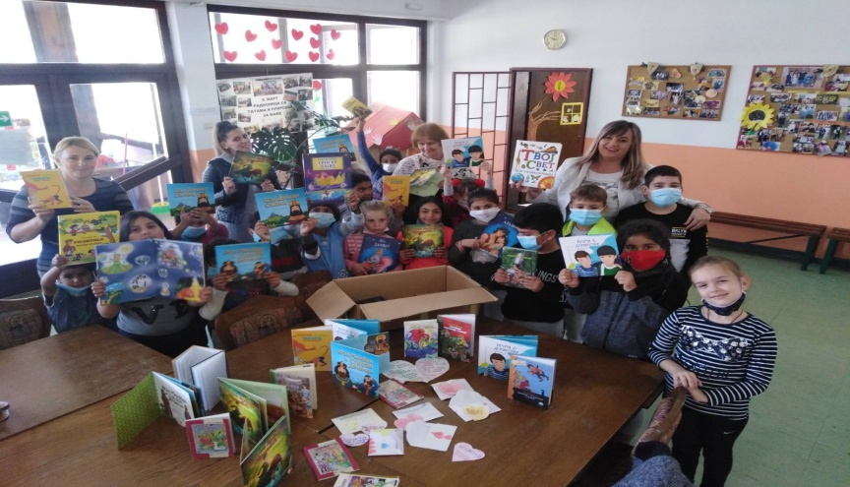
09.10.-10.10.2020.-У школи је одржана дводневна обука за рад у Гугл учионици. Присуствовали су сви наставници. Циљ обуке је да се наставницима олакша реализовање и контролисање наставе као и управљање одељењима путем програма Google Classroom, који ће се користити у настави на даљину уколико, у складу са прописима МПНТР, редовна настава поново буде обустављена због пандемија Ковида-19.

